ACM beboet supermarkten: €82 miljoen voor prijsafspraken
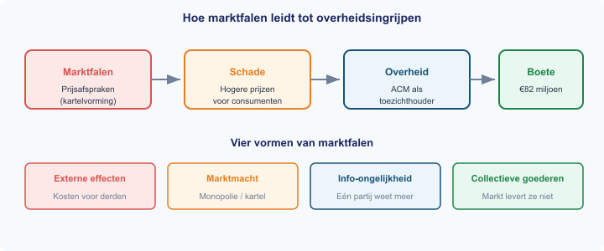
De Autoriteit Consument & Markt (ACM) heeft in februari 2025 twee grote supermarktketens beboet voor het onderling afstemmen van verkoopprijzen van zuivelproducten. De boetes bedragen samen €82 miljoen.
Volgens de ACM maakten de ketens afspraken over minimumprijzen, waardoor consumenten structureel te veel betaalden.
Bron: Autoriteit Consument & Markt (ACM), februari 2025
Vragen

a) Leg uit welke vorm van marktfalen hier optreedt.
b) Waarom is overheidsingrijpen nodig als bedrijven prijsafspraken maken?
c) De ACM is een toezichthouder. Leg uit welke rol de overheid hier vervult.
d) Noem twee andere vormen van marktfalen (naast kartelvorming) waarbij de overheid ingrijpt.
e) Beoordeel of een boete van €82 miljoen een effectief middel is. Noem een argument vóór en een argument tegen.

Antwoordmodel

a) Er is sprake van kartelvorming (prijsafspraken). Bedrijven schakelen de onderlinge concurrentie uit, waardoor de markt niet meer leidt tot een efficiënte uitkomst.
b) Zonder overheidsingrijpen blijven de prijzen kunstmatig hoog. De markt corrigeert zichzelf niet, omdat de bedrijven er belang bij hebben de afspraken in stand te houden.
c) De ACM vervult de rol van toezichthouder: zij controleert of bedrijven zich aan de mededingingswet houden en kan boetes opleggen.
d) Voorbeelden: (1) externe effecten (bijv. milieuvervuiling), (2) informatieongelijkheid (bijv. misleidende reclame), (3) collectieve goederen (bijv. defensie).
e) Vóór: een hoge boete schrikt af. Tegen: grote bedrijven kunnen de boete als bedrijfskosten beschouwen; het is mogelijk niet hoog genoeg.

